задача 1:
Система вещания состоит из одного передатчика и трёх приемников. Вероятность безотказной работы передатчика равно 0.9.
Вероятности безотказной работы приемников равны между собой и равны 0.95. При работе системы вещания оказалось что только
67% приемников получают передаваемые сведения. Определить энтропию этой системы.
Задача 2:
Имеются 2 системы Х и У они объединены в одну (Х,У). Вероятности состояний этой системы заданы таблицей.
Определить полную и условную энтропии системы.
n=2; k=4;
таблица
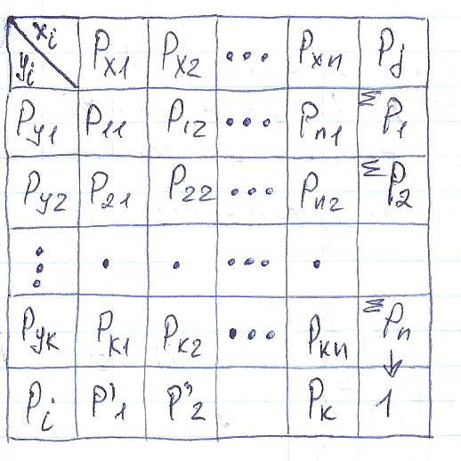

а)Для всех строк вероятности состояний(совместных) равны между собой;
б) Для всех столбцов вероятности состояний(совместных) равны между собой;
в)Назначить вероятности состояний системы, чтобы они соответствовали всем нормировочным требованиям;
г)Найти и описать предметные области, которые бы соответствовали рассматриваемым системам;

